 | 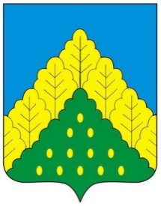
ЧĂВАШ РЕСПУБЛИКИН  КОМСОМОЛЬСКИ  МУНИЦИПАЛЛĂ ОКРУГĔН  АДМИНИСТРАЦИЙĔ  ЙЫШẰНУ  25.04.2023 ç. № 391  Комсомольски ялĕ |  | АДМИНИСТРАЦИЯ  КОМСОМОЛЬСКОГО  МУНИЦИПАЛЬНОГО ОКРУГА  ЧУВАШСКОЙ РЕСПУБЛИКИ  ПОСТАНОВЛЕНИЕ  25.04.2023 г. № 391  село Комсомольское

О признании утратившим силу постановления администрации Комсомольского района Чувашской Республики от 6 июля 2015 г. № 226
«Об утверждении Порядка осуществления контроля за соответствием расходов муниципальных служащих, их супругов и несовершеннолетних детей их доходам в администрации Комсомольского района»

Администрация Комсомольского муниципального округа Чувашской Республики п о с т а н о в л я е т:
1. Признать утратившим силу постановление администрации Комсомольского района Чувашской Республики от 6 июля 2015 г. № 226 «Об утверждении Порядка осуществления контроля за соответствием расходов муниципальных служащих, их супругов и несовершеннолетних детей их доходам в администрации Комсомольского района».
2. Настоящее постановление вступает в силу после дня его официального опубликования.

Глава Комсомольского
муниципального округа А.Н.Осипов

